ΕΛΛΗΝΙΚΗ ΔΗΜΟΚΡΑΤΙΑ ΥΠΟΥΡΓΕΙΟ ΠΑΙΔΕΙΑΣ ΚΑΙ ΘΡΗΣΚΕΥΜΑΤΩΝ
--------------- ΠΕΡΙΦΕΡΕΙΑΚΗ Δ/ΝΣΗ
Α/ΘΜΙΑΣ & Β/ΘΜΙΑΣ ΕΚΠ/ΣΗΣ ΚΕΝΤΡΙΚΗΣ ΜΑΚΕΔΟΝΙΑΣ
-----------------
4^{ο}ΠΕΡΙΦΕΡΕΙΑΚΟ ΚΕΝΤΡΟ ΕΚΠΑΙΔΕΥΤΙΚΟΥΣΧΕΔΙΑΣΜΟΥ (ΠΕ.Κ.Ε.Σ.)
-----------------
Ταχ. Δ/νση Κ. Παλαιολόγου 22, τ. κ.
62125, Σέρρες
Σέρρες 31-3-2021
Αριθμ. Πρωτ: 188
Προς:
Τους/τις εκπαιδευτικούς Α/θμιας & Β/θμιας εκπαίδευσης των Περιφερειακών Ενοτήτων Σερρών και Κιλκίς

Κοιν:
- Περιφερειακή

Πληροφορίες
: Χρήστος Πράμας
Δ/νση Επ/σης Κ. Μακεδονίας

Τηλέφωνο 2321059025
FAX 2321059125
e-mail : 4pekes@kmaked.pde.sch.gr
- Διευθύνσεις Α/θμιας & B/θμιας Εκπ/σης Σερρών και Κιλκίς

ΘΕΜΑ: ΠΡΟΣΚΛΗΣΗ ΣΕ ΕΚΠΑΙΔΕΥΤΙΚΗ ΔΙΗΜΕΡΙΔΑ ΤΩΝ ΠΕΚΕΣ Κ. ΜΑΚΕΔΟΝΙΑΣ

Σας προσκαλούμε στην Εκπαιδευτική Διημερίδα, που συνδιοργανώνουν τα τέσσερα ΠΕ.Κ.Ε.Σ. Κ. Μακεδονίας με θέμα:
«Τηλεκπαίδευση στην εποχή της πανδημίας: Δυνατότητες και Περιορισμοί».

Η Διημερίδα θα διεξαχθεί διαδικτυακά σε αίθουσα τηλεδιάσκεψης των ΠΕΚΕΣ στις 3 και 4 Απριλίου 2021. Επισυνάπτονται η Αφίσα και το Πρόγραμμα της Διημερίδας, καθώς και Οδηγός εισόδου στην αίθουσα των συνεδριάσεων.
Η Διιημερίδα θα μεταδίδεται ταυτόχρονα και στο YouTube στις διευθύνσεις:
Το Σάββατο: https://youtu.be/UT4a79vE4qg Την Κυριακή: https://youtu.be/ytayvery2oo

Παρακαλούμε τους/τις Διευθυντές/ντριες να ενημερώσουν έγκαιρα τους εκπαιδευτικούς των σχολείων τους.
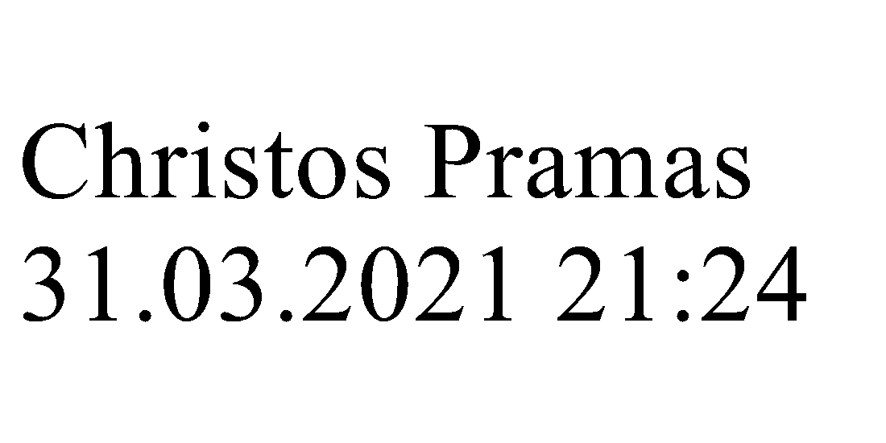
Για το 4^{ο} ΠΕΚΕΣ Κ. Μακεδονίας Ο οργανωτικός Συντονιστής

